***«Потаповский вестник»***

**официальное издание органов местного самоуправления**

**Потаповского сельсовета**

**Енисейского района Красноярского края**

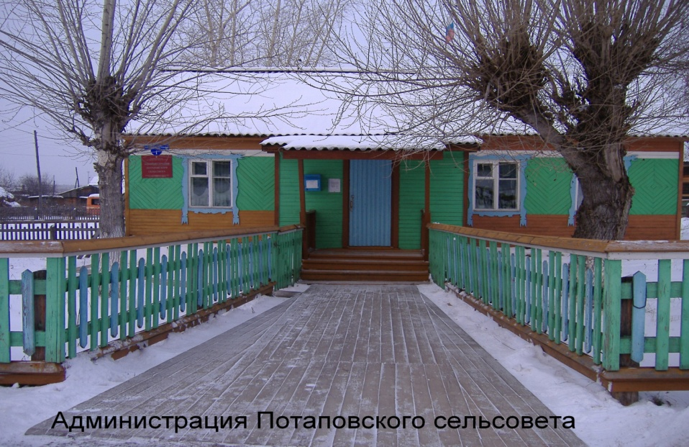

**№ 29 от 19.06.2024г.**

Отпечатано в администрации Потаповского сельсовета на персональном компьютере по адресу: Россия, Красноярский край, Енисейский район, с. Потапово, ул. Административная, 1, тел. 8(39195) 75-2-35. Распространяется бесплатно. Тираж 5 экз. ответственный за выпуск специалист сельсовета по общим вопросам Сербулова Г.Ю.

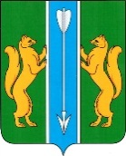

ПОТАПОВСКИЙ СЕЛЬСКИЙ СОВЕТ ДЕПУТАТОВ

ЕНИСЕЙСКОГО РАЙОНА КРАСНОЯРСКОГО КРАЯ

**РЕШЕНИЕ**

|  |  |  |
| --- | --- | --- |
| 18.06.2024г. | Мс. Потапово | № 58-170р |

**О назначении даты выборов депутатов Потаповского сельского Совета депутатов Енисейского района Красноярского края пятого созыва**

В соответствии со статьёй 10 Федерального закона от 12.06.2002 №67-Ф3 «Об основных гарантиях избирательных прав и права на участие в референдуме граждан Российской Федерации», со статьёй 3 Закона Красноярского края от 02.10.2003 № 8-1411 «О выборах в органы местного самоуправления в Красноярском крае», со статьями 23, 31 Устава Потаповского сельсовета Енисейского района, Потаповский сельский Совет депутатов **РЕШИЛ:**

1. Назначить выборы депутатов Потаповского сельского Совета депутатов Енисейского района Красноярского края пятого созыва на 08 сентября 2024 года.

2. О назначении даты выборов депутатов Потаповского сельского Совета депутатов Енисейского района Красноярского края пятого созыва уведомить Избирательную комиссию Красноярского края.

3. Финансирование расходов по выборам провести за счет средств бюджета Потаповского сельсовета Енисейского района Красноярского края.

4. Контроль за исполнением настоящего решения возложить на председателя Потаповского сельского Совета депутатов Енисейского района Ю.В. Фурсова.

5. Настоящее решение вступает в силу после официального опубликования (обнародования) в печатном издании «Потаповский вестник».

|  |  |
| --- | --- |
| Председатель сельского  Совета депутатов | Глава сельсовета |
| ________________ Ю.В.Фурсов | _____________ В.К.Зиброва |



ПОТАПОВСКИЙ СЕЛЬСКИЙ СОВЕТ ДЕПУТАТОВ

ЕНИСЕЙСКОГО РАЙОНА КРАСНОЯРСКОГО КРАЯ

**РЕШЕНИЕ**

|  |  |  |
| --- | --- | --- |
| 18.06.2024 | Мс. Потапово | № 58-171р |

**Об отчете Главы Потаповского сельсовета о проделанной работе за 2023 год**

Заслушав отчет главы Потаповского сельсовета об итогах её деятельности и работы администрации Потаповского сельсовета за 2023 год, руководствуясь пунктом 5.1 статьи 36 Федерального закона от 06.10.2003 № 131-ФЗ "Об общих принципах организации местного самоуправления в Российской Федерации", руководствуясь Уставом сельсовета, Потаповский сельский Совет депутатов **РЕШИЛ:**

1.Утвердить отчет главы Потаповского сельсовета об итогах её деятельности и работы администрации Потаповского сельсовета за 2023год.

2. Признать деятельность главы Потаповского сельсовета в 2023 году удовлетворительной.

3. Настоящее решение вступает в силу после его официального опубликования (обнародования) в печатном издании «Потаповский вестник», подлежит размещению на официальном информационном Интернет - сайте администрации Потаповского сельсовета.

|  |  |
| --- | --- |
| Председатель Потаповского  сельского Совета депутатов | Глава  Потаповского сельсовета |
| _______________ Ю.В. Фурсов | _______________ В.К. Зиброва |

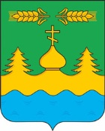

ПОТАПОВСКИЙ СЕЛЬСКИЙ СОВЕТ ДЕПУТАТОВ

ЕНИСЕЙСКОГО РАЙОНА КРАСНОЯРСКОГО КРАЯ

**РЕШЕНИЕ**

18.06.2024 с. Потапово № 58-172 р

О внесении изменений и дополнений в решение Потаповского сельского Совета депутатов от 22.12.2017

№ 36-2р «О земельном налоге на территории муниципального образования Потаповский сельсовет»

На основании Федерального закона от 06.10.2003 № 131-ФЗ «Об общих принципах организации местного самоуправления в РФ», статьи 394 Налогового кодекса Российской Федерации, руководствуясь Уставом Потаповского сельсовета, Потаповский сельский Совет депутатов РЕШИЛ:

1. Внести в решение Потаповского сельского Совета депутатов от 22.12.2017 № 36-2р «О земельном налоге на территории муниципального образования Потаповский сельсовет» следующие изменения:

1.1. в пункте 6 дополнить следующими абзацами:

- «казенные учреждения, финансируемые из краевого бюджета, целью деятельности которых является реализация лесохозяйственных регламентов в лесничествах и лесопарках»;

- «физические лица, соответствующие условиям, необходимых для назначения пенсии в соответствии с законодательством Российской Федерации, действовавшим на 31 декабря 2018 года».

2. Контроль за выполнением решения возложить на депутатскую   
комиссию по бюджету, финансам, налоговой, экономической политике и собственности (Мунина Е.Н.).

3. Решение вступает в силу по истечении 1 месяца со дня официального опубликования (обнародования) в печатном издании «Потаповский вестник», подлежит размещению на официальном информационном Интернет-сайте Потаповского сельсовета и применяется к правоотношениям не ранее 1 января 2025 года

|  |  |
| --- | --- |
| Председатель Потаповского  сельского Совета депутатов  _____________ Ю.В. Фурсов | Глава  Потаповского сельсовета  ________________В.К. Зиброва |

**Отчет о работе Главы Потаповского сельсовета**

**Енисейского района Красноярского края за 2023 год**

Администрация МО Потаповский сельсовет в своей деятельности руководствуется Федеральным законом от 6 октября 2003 г. № 131-ФЗ «Об общих принципах организации местного самоуправления в Российской Федерации» и другими федеральными, краевыми законами и иными нормативными правовыми актами Российской Федерации, Уставом муниципального образования Потаповский сельсовет Енисейского района Красноярского края и правовыми актами муниципального образования.

Главным направлением деятельности администрации МО Потаповский сельсовет является обеспечение жизнедеятельности населения, что включает в себя:

- содержание социально-культурной сферы,

- благоустройство территории поселения;

- освещение улиц;

- работу по предупреждению и ликвидации последствий чрезвычайных ситуаций,

- обеспечение первичных мер пожарной безопасности и многое другое.

Эти полномочия осуществляются путем организации повседневной работы администрации МО Потаповский сельсовет, подготовки нормативных документов, осуществления личного приема граждан главой муниципального образования и специалистами администрации МО Потаповский сельсовет, рассмотрения письменных и устных обращений.

В 2023 году осуществлением поставленных задач занимались глава муниципального образования, 3 муниципальных служащих, 1 работник военно-учетного стола администрации МО Потаповский сельсовет.

По состоянию на 01.01.2024 г.

Численность населения – 545 человек

Трудоспособного населения – 295 человек

Пенсионеров – 139 человек

В селе проживает 62 семьи, общее количество детей – 118;

Многодетных семей - 12, общее количество детей в них – 37;

В очереди на предоставления жилья состояло - 1 семьи;

По программе обеспечение жильем молодых семей – 0

На территории МО Потаповский сельсовет работают 1 общеобразовательная школа, 1 дошкольная группа.

В МБОУ «Потаповская СОШ№ 8 им. В.А. Паукова» обучается - 61 учащихся, на воспитании в дошкольной группе находятся 12 детей.

Кроме того, на территории МО Потаповский сельсовет осуществляют деятельность следующие организации, значимые для населения:

- фельдшерско-акушерских пункт;

- почтовое отделение;

- МБУК «Потаповский сельский дом культуры;

- МБУК филиал районной меж поселенческая библиотека;

- ПЧ-125 с. Потапово;

- дорожный участок филиал «Лесосибирск – Автодор»;

- Два торговых предприятия ИП «Сушакова», ИП «Бахирева»;

Также на территории МО работают специалисты от молодежного центра Енисейского района, и от АНО КЦСОН «Содействие».

**Работа администрации**

Важным моментом в работе администрации МО Потаповский сельсовет является работа с обращениями граждан. В 2023 году рассмотрено 3 письменных обращений. Анализируя письменные и устные обращения граждан можно выделить наиболее волнующие их вопросы, такие как: продление сроков пользования земельными участками, состояние дорог в поселении, благоустройство дворовых территорий, содержание и эксплуатация жилого фонда, выдача справок и выписок по различным вопросам: о наличии личного подсобного хозяйства, о составе семьи, о месте проживания, об иждивении.

Администрацией МО Потаповский сельсовет в рамках нормотворческой деятельности за отчетный период было издано 43 постановления, 139 распоряжений; В Потаповском сельсовете работает 6 депутатов. Все депутаты принимают активное участие в жизни поселения и на своих участках. В течение года проведено 14 сессий, принято 30 решений.

Все проекты НПА и уже утвержденные НПА проходят антикоррупционную экспертизу в администрации, а также направляются в прокуратуру Енисейского района для правовой экспертизы, предоставляются в регистр Красноярского края для дальнейшего размещения в сети Интернет.

Кроме обращений граждан в администрацию МО Потаповский сельсовет поступали письма, запросы от организаций, учреждений, предприятий по самым различным вопросам (таким как протесты по решениям, отчета по НПА, ответы на запросы, информация по отчетам НПА, информация по муниципальному имуществу и др.). Всего в 2023 году ответили на 274 запроса от юридических лиц, в том числе прокуратуры, а также межведомственные запросы.

В 2023 году было совершено 105 нотариальных действий на сумму 26000 рублей. Это выдача доверенностей, удостоверение подлинности подписи, свидетельствование верности копии документов.

**Работа совета ветеранов**

Совет ветеранов принимал участие во всех значимых мероприятия села, таких как «Благоустройство села», субботники, благотворительных концертах. Их вклад в дело сбора гуманитарной помощи бойцам, участвующим в СВО неоценим.

Благодаря финансовой поддержке А.Ю. Демину все дети войны на 9 мая получили продовольственные подарки.

**Работа административной комиссии**

В течение года проведено 5 заседаний, выписано 3 уведомления, составлено 3 протокола. В 2024 году активизирована работа комиссии.

**Работа жилищной комиссии**

Проведено 3 заседания. Распределена 1 квартира.

**Воинский учет**

Администрацией Потаповского сельсовета ведется исполнение отдельных государственных полномочий в части ведения воинского учета в соответствии с требованиями закона РФ «О воинской обязанности и военной службе».

На первичном воинском учете состоит - 8 чел.;

Прибывающие в запасе – 104 чел.

- Офицеры – 2 чел.;

- военнослужащие – 3 чел.;

- СВО – 3 чел.

В период мобилизации администрация муниципального образования Потаповский сельсовет организовала штаб в рамках Всероссийской акции взаимопомощи #МЫВМЕСТЕ.

**Доходы за 2023 год составили 9 382,9 тыс. рублей.**

**Расходы за 2023 год составили 8 972,9** **рублей**

Бюджетные кредиты от других бюджетов бюджетной системы Российской Федерации - **410 000,00 рублей**

**Благоустройство**

В 2023г на благоустройство села, от центра занятости, отработало 12 человек.

Они занимались уборкой улиц села, белили деревья, собирали мусор, производили скос травы.

Проведено 4 субботника на территории села и кладбища. В 2023 году в субботник на кладбище участвовало больше людей по сравнению с прошлым годом. Поэтому удалось убрать значительную часть территории кладбища.

Летом и осенью 2023 года производился частичный ремонт дороги на въезде в село, проведена грейдировка дорог. Хочу выразить слова благодарности ИП Пакулеву А.Ю.

В 2023 году администрация Потаповского сельсовета при поддержке жителей села подала заявку на участие в конкурсе ППМИ. Мы стали победителями. На благоустройство Смотровой площадки «Берег счастья» с. Потапово выделена сумма -1176 т.р.

В прошлом году подавали заявку на конкурс по благоустройству кладбища, не прошли. Администрация поселения вновь подала документы на конкурсную программу по благоустройству мест захоронения на сумму 1 млн. рублей, но наша заявка не прошла.

Отдел культуры Енисейского района в 2023 году предложил нам поучаствовать в проекте по благоустройству мест захоронения воинов-интернационалистов. Было выделено 158,5 ты. рублей. Проект реализован.

**Культура**

В СДК в течение года работало 10 творческих кружков и клубов, проведено 302 мероприятий. Участие коллектива СДК в проектах «Место силы, родная глубинка» выиграно 20000 руб., «Велолето» получили поддержку 6800 руб., «Фолк-квест» поддержка составила 11800 руб.

В этом же помещение расположен филиал №15 МБУК межпоселенческая библиотека. Помещение очень маленькое. В 2023 году к работе приступил молодой специалист. При библиотеке работают два объединения. В течение года они систематически участвовали в онлайн - конкурсах районных и краевых.

**Работа с молодежью**

Летом 2023г отработало в трудовом отряде 8 школьников. Ребята занимались благоустройством детской площадки, зоны отдыха на берегу Енисея, благоустройством территории памятника «Защитники Отечества» и храма «Вознесение Господня».

В прошлом году специалист по работе с молодежью Килькинова Л.А. стала победителем в проекте инициативной молодежи «Трудовой отряд» было устроено 4 человека, реализован проект зона отдыха «Сосновый бор».

Конечно же, работа с молодежью ведется постоянно, но хотелось, чтобы и сами молодые люди были более активными, были примером для молодых и помощниками старшего поколения. Приходили со своими идеями и предложениями. Так силами Администрации и молодежи, была установлена новогодняя елку, сделаны игрушки, приобретены гирлянда и снеговик.

**Освещение**

Село в целом освещено. Установили добавочно три фонаря. Все лампы заменены на светодиодные. Есть проблемы по аварийному отключению по линиям МРСК и КрасЭКО, данный вопросы поднимался на Совете глав Енисейского района, где руководители организаций дали обещание решить данный вопрос. КрасЭКО планируют работы на июнь-июль 2024г., МРСК на июль 2024г.

Что касается проблем с уличным освещение - выявлены два участка, где происходит перехлест проводов, составлен контракт на 51 т.р. для замены проводов на СИБ.

**Очистка дорог**

Улицы села чистятся по мере необходимости за 2023 год на очистку дорог освоено 198475 руб. составлено 5 контрактов, отработано 39 часов. Сложность при уборке территории от снега: частичное расположение дров на дорогах.

Уважаемые депутаты давайте вместе наводить порядок в селе, каждый на своих закрепленных улицах, руководители на своих территориях.

А проблемы у нас общие: безнадзорные собаки, разрушенные муниципальные дома, старые заборы в школе, в детском саду, в СДК, администрации, гуляющие коровы без пастуха, неоформленные участки земли и т.д.

**На 2025 год планируется:**

- продолжить работу по недопущению захламления территории поселения;

- ремонт дороги по ул. Набережной;

- ремонт электросети в поселении;

- спил тополей;

- благоустройство мест захоронения;

- участие в конкурсе ППМИ с проектом «Светлый берег», «Горка» и др;

Спасибо за внимание!

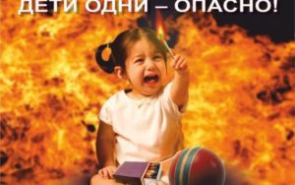

‼Безопасные каникулы‼

  Летом наши дети особенно уязвимы на дорогах, у водоемов и в лесу. Это происходит из-за погоды, летних поездок и любопытства детей, а также из-за отсутствия должного контроля со стороны взрослых.

Объясните детям основные правила безопасности на улице и в быту. Объясните, почему нельзя играть возле водоемов без присмотра взрослых и научите, что делать, если они оказались в воде.

Расскажите детям о правилах пожарной безопасности, объясните, что огонь опасен и объясните, как вести себя в случае пожара. Главное – быстро позвонить в пожарную службу, сообщить о возгорании и покинуть помещение.

Храните спички и зажигалки, лекарства и бытовую химию в недоступных для детей местах, не разрешайте им самостоятельно пользоваться газовыми и электрическими приборами.

Будьте осторожны с электрическими приборами и соблюдайте технику безопасности.

Не оставляйте детей без присмотра, следите за их местом пребывания.

Объясните детям правила дорожного движения и расскажите, что нельзя гладить уличных животных.

Не разрешайте детям разговаривать с незнакомыми людьми и принимать от них подарки.

Чем чаще вы напоминаете детям о правилах безопасности, тем больше вероятность, что они их запомнят. Сохранение жизни и здоровья детей — главная обязанность взрослых.

☎Номера экстренных служб 112 и 101☎